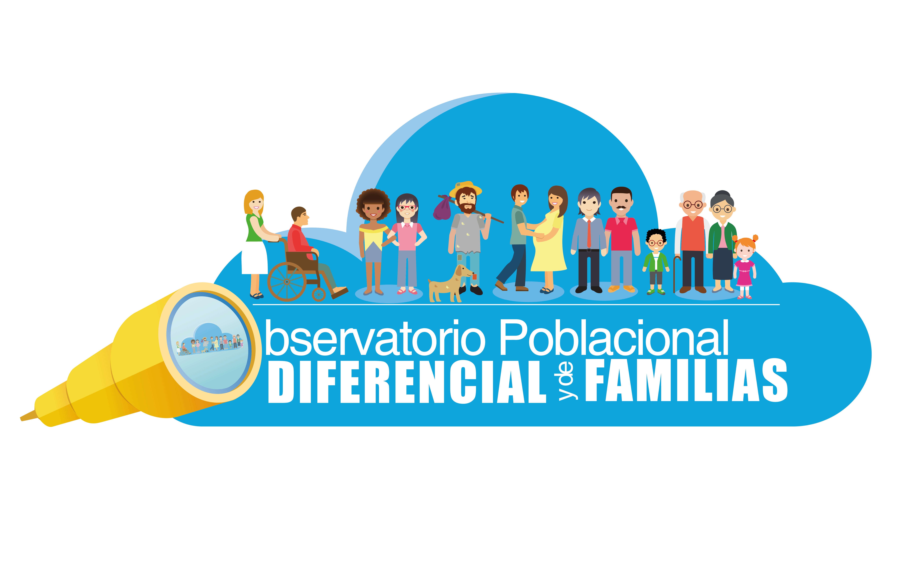

Características de los hogares de personas de los sectores LGBTI en Bogotá.

Boletín 7.

Secretaría Distrital de Planeación.

Alcaldía Mayor de Bogotá.

2019.

**Enrique Peñalosa Londoño**

**Alcalde Mayor de Bogotá D.C.**

**Andrés Ortiz Gómez**

**Secretario Distrital de Planeación**

**Paola Gómez Campos**

**Subsecretaria de Planeación Socioeconómica**

**Diego Alejandro Peña Restrepo**

**Director de Equidad y Políticas Poblacionales**

**Carol Pinzón Másmela**

**Germán Romero Otálora**

**Juliana Moncada Guayazán**

**Equipo de trabajo del Observatorio Poblacional Diferencial y de Familias**

**Coordinación Editorial**

**Oficina Asesora de Prensa y Comunicaciones - SDP**

**Diseño y diagramación**

**Oficina Asesora de Prensa y Comunicaciones - SDP**

Año de publicación 2020 Bogotá D.C.

# Introducción

El presente boletín está dividido en dos bloques, en el primero se presentan las características generales de los hogares de las personas de los sectores LGBTI en Bogotá: distribución por localidad y por estrato, distribución según la tipología familiar[1], ingresos per cápita dentro del hogar, entre otros. Por su parte, en el segundo bloque se abordan temas específicos sobre las condiciones de las personas LGBTI en la ciudad; específicamente se analizan las condiciones de afiliación al sistema de salud, la incidencia de limitaciones permanentes y el nivel educativo. En este segundo bloque no sólo se presenta el agregado respecto a las personas de los sectores LGBTI, adicionalmente se analiza la distribución dentro del grupo. En otras palabras, se presentará información que compara la situación al interior de los sectores.

Los resultados de este boletín se basan en la Encuesta Multipropósito- EM 2017 para los hogares de Bogotá, la cual es resultado de la articulación entre la Secretaría Distrital de Planeación de la Alcaldía Mayor de Bogotá, el Departamento Administrativo Nacional de Estadística (DANE) y la Gobernación de Cundinamarca. En Bogotá se desagregó hasta el nivel de UPZ; Se encuestaron 77 mil hogares que representan aproximadamente 222 mil personas.

# Antecedentes

La política pública para la garantía plena de los derechos de las personas de los sectores sociales LGBTI, tiene como objetivo general garantizar los derechos de las personas de estos sectores sociales en Bogotá, integra en su estructura el proceso estratégico “Producción y aplicación de conocimientos y saberes”, a través del cual se generan conocimientos y saberes que soportan y retroalimentan la implementación, seguimiento y evaluación de la política pública y el componente: Investigación y monitoreo sistemático de la situación de derechos humanos de las personas LGBTI. Este componente se refiere a la observación permanente y sistemática de la situación de derechos humanos de las personas de los sectores LGBTI en la ciudad y la comprensión de las violencias relacionadas con la identidad de género y la orientación sexual.

En este mismo sentido, la Política Pública LGBTI se constituye como el marco de acción institucional, político y social que busca contribuir a disminuir la discriminación, segregación y modificar los imaginarios sociales que tiene la ciudadanía en general sobre las personas de los sectores LGBTI en Bogotá, con base en el reconocimiento, reestablecimiento y garantía de sus derechos.

Uno de los procesos estratégicos de la política es la “Producción y aplicación de conocimientos y saberes”, con la función de retroalimentar la política. Uno de los componentes es la investigación de los derechos de los sectores LGBTI. El presente boletín se enmarca en tal proceso y específicamente en el componente nombrado anteriormente.

Ahora bien, la política se basa en el enfoque diferencial, el cual reconoce la diversidad de los seres humanos, de sus experiencias tanto individuales como sociales y con una perspectiva interseccional. La perspectiva interseccional reconoce las múltiples matrices diferenciales que operan sobre una sola persona, lo que genera diversidad, vulnerabilidades y privilegios distintos. En consonancia, el presente boletín también aborda las brechas internas de las personas de los sectores LGBTI para visibilizar las formas diferenciales y la manera como otras características generan vulnerabilidades distintas.

# Características de los hogares de personas de los sectores LGBTI en Bogotá.

Del total de los hogares bogotanos en los que viven personas que se reconocen como LGBTI, se identificó que el 22,18% están integrados por una sola persona (hogares unipersonales), seguidos de aquellos catalogados como hogares familiares nucleares con hijos que están compuestos por el jefe del hogar y su esposo(a) o pareja y sus hijos (20,81%) y por los hogares familiares nucleares sin hijos (20,30%). Los hogares familiares nucleares monoparentales de jefatura masculina (1,39%) fueron los que reportaron un menor porcentaje, seguidos de los hogares familiar compuesto[2].

Gráfico 1: Tipo de Hogares de personas de los sectores LGBTI

En Bogotá el 2,24% de los hogares que viven en estrato 4 tienen una o más personas del hogar que son de los sectores LGBTI; seguido por el estrato 5 con un 2,01% de personas de los sectores LGBTI; Po su parte, el estrato 2 es el que reporta menor porcentaje tan solo el 0,85% de hogares.

Gráfico 2: Porcentaje de hogares con personas que se reconocen como LGBTI

Por otro lado, respecto a la proporción de hogares con personas de los sectores LGBTI en función a la población de Bogotá, se identificó que el 37,22% de estos hogares pertenecen al estrato 3, seguidas del estrato 2 que concentra un 25,05% de hogares con personas de los sectores LGBTI. Así mismo, solo un 1,99% de los hogares con personas LGBTI se concentra en el estrato 6 y un 0,2% no registra estrato.[3]

Gráfico 3: Proporción de hogares con personas de los sectores LGBTI por estrato.

En cuanto a la distribución porcentual de los hogares con personas de los sectores LGBTI por localidad, se identifica que las localidades de Sumapaz y los Mártires (4,47% - 8,99%) tienen mayor densidad; así mismo, se encuentra que las localidades de San Cristóbal, Bosa, Puente Aranda y Suba son aquellas con menor porcentaje (0,54% - 0,81%) de familias con un miembro de los sectores LGBTI respecto a la población de la localidad.

Gráfico 4: Distribución porcentual por Localidades de Bogotá de la densidad poblacional de los Hogares con personas de los sectores LGBTI

Según el *Análisis demográfico y proyecciones poblacionales de Bogotá* de 2018, la localidad de Kennedy se encuentra entre las localidades con mayor volumen poblacional, lo que explica que esta sea la localidad con mayor número de hogares con personas de los sectores LGBTI, alrededor del 11,6%, seguida por Ciudad Bolívar (10,29%) y Suba (10,12%), esta última también caracterizada por su alto volumen poblacional. De otro lado, las localidades de Sumapaz (0,10%), la Candelaria (0,81%) y Antonio Nariño (0,94%) son las que presentan menor porcentaje de hogares con personas LGBTI.

Gráfico 5: Distribución porcentual de los Hogares con personas LGBTI por localidad

Respecto a la posición que las personas de los sectores LGBTI ocupa dentro del hogar, jefe del hogar (49%) es la posición más recurrente, seguido por ser pareja del jefe de hogar (24%) o hijo(a) (15%). Por su parte, ser nieto (1%) es la posición menos representativa. Estos datos concuerdan con los tipos de hogares más recurrentes que se presentaron más arriba: hogares unipersonales y familias nucleares con hijos.

Gráfico 6: Posición dentro del hogar de personas de los sectores LGBTI

Ahora bien, en relación con los ingresos mensuales per cápita de las familias con personas LGBTI según la tipología familiar (Gráfico 7), se puede identificar que, los hogares con mayores ingresos per cápita son los unipersonales, esto en parte se puede explicar porque la persona que trabaja no tiene ninguna persona a su cargo con quien distribuya su ingreso.

Ahora bien, el tipo de hogar con menores ingresos es el familiar extenso. La diferencia entre el tipo de hogar con mayores ingresos y el tipo con menor ingresos es de casi dos millones de pesos.

Adicionalmente, se muestra que las tipologías de hogares: unipersonal, nuclear sin hijos y no familiares sin núcleo tienen ingresos significativamente superiores a las demás tipologías. Finalmente, se resalta que los ingresos de las familias monoparentales con jefaturas masculinas e integrantes LGBTI son superiores aproximadamente en cuatroscientos mil pesos que las monoparentales con jefatura femeninas.

Gráfico 7: Ingresos mensuales per cápita de los hogares familiares y no familiares con personas de los sectores LGBTI

En cuanto al estado civil, se identifica que el 46,63% de las personas de los sectores LGBTI de Bogotá es soltera, seguida de un 25,82% de quienes viven en pareja hace 2 o más años. Paralelamente, sólo un 3,43% de personas de los sectores LGBTI son separadas y un 2,04% son viudas.

Gráfico 8: Estado civil de personas de los sectores LGBTI

## Seguridad Social general

Respecto a los niveles de afiliación a seguridad social de las personas de los sectores LGBTI, se logró identificar que la mayoría se encuentra afiliada (91%) y solo un 7% no se encuentra afiliada. El 2% restante no reporta información. Sin embargo, esto no necesariamente garantiza el acceso al derecho a la salud.  De acuerdo con Medición de la Línea Base de la Política Pública para la Garantía Plena de derechos de las personas de sectores LGBT, en el año 2014 aproximadamente el 25% de las personas de los sectores LGBTI afirmaron que no habían sido atendidas dentro del sistema de salud por razones relacionadas con su orientación sexual o identidad de género.

**¿Qué es orientación sexual e identidad de género?**

**Orientación sexual**: Dirección del deseo erótico y afectivo entre las personas.

**Identidad de género:** Construcción cultural alrededor del sexo biológico: masculino o femenino. La identidad de género no determina la orientación sexual.

Esta vulneración es más acentuada hacia las personas trans con un 43,84% que señalaron que la negación del servicio fue debida a su orientación sexual o su identidad de género.

**Gráfico 9: Situación de la Seguridad Social de las personas de los sectores LGBTI**

Como se mencionó anteriormente, la mayoría de las personas de los sectores LGBTI se encuentra afiliada a la seguridad social. Sin embargo, existen variaciones considerables dentro de la población en función de su identidad de género. De tal manera que las personas Cis género de este sector tienen un nivel de afiliación más alto que las personas trans, con una brecha de más de 12 puntos porcentuales.

**¿Qué es cisgénero y qué es trans?**

Cisgénero: Cuando la identidad de género de la persona corresponde con el sexo asignado al nacer. El prefijo CIS es antónimo de prefijo TRANS

Trans: Apuesta política donde las personas se auto-determinan para hablar de su experiencia de tránsito sexo–género.

**Gráfico 10: Situación de la Seguridad Social de las personas de los sectores LGBTI por distribución de Identidad de género**

Los sectores LGBTI de Bogotá, reportaron tener algún tipo de limitación, de quienes un 1,57% mencionaron limitaciones al caminar, un 1,43% limitación al ver y un 0,81% limitación al usar los brazos. Ahora bien, las limitaciones relacionadas con entender (0,33%) y hablar (0,39%), fueron las menos reportadas por este sector.

**Gráfico 11: Porcentaje de personas de los sectores LGBTI distribuido por limitaciones.**

## Educación general

La distribución del grado de escolaridad evidencia que un 19,82% de personas de los sectores LGBTI de Bogotá ha completado sus estudios universitarios, seguido de un 16,56% que No ha alcanzado el grado de bachillerato.

De otro lado, se identifica que aproximadamente el 43% de personas de los sectores LGBTI no ha superado los estudios universitarios y solo un 11% aproximadamente se encuentran o ya realizaron estudios de postgrados.

A esto se agrega que según el el balance de la política distrital LGBTI del año 2011, el 66% de las personas a quienes se encuestó afirmaron haber sido discriminados en relación con su derecho a la educación; así mismo, el 12% de las personas de los sectores LGBTI dice no asistir a establecimientos educativos en razón de su orientación sexual o identidad de género.

**Gráfico 12: Distribución del grado de escolaridad de personas de los sectores LGBTI**

Haciendo una comparación entre las personas de los sectores LGBTI y la población heterosexual, se identifica a partir del grado de estudio técnico que el porcentaje de los sectores LGBTI supera al de la población heterosexual. En donde se encuentra mayor diferencia porcentual es en el grado de universidad completa: en donde los sectores LGBTI supera en 5 puntos porcentuales a la heterosexual. De forma contraria, la población heterosexual supera al sector LGBTI en 16 puntos porcentuales aproximadamente respecto al bachillerato completo como el máximo grado alcanzado.

**Gráfico 13: Comparación del grado de escolaridad entre los sectores LGBTI vs la población heterosexual**

Ahora bien, al hacer un zoom respecto a la población cisgénero para comprobar las diferencias entre hombres y mujeres, los hombres tienen en general un nivel educativo más alto, el nivel universitario completo es donde se presenta la mayor brecha de aproximadamente 12 puntos porcentuales. Debe anotarse que la respuesta NS/NR es considerablemente alta en los dos casos: 14,13% para hombres y 12,12% para mujeres.

**Gráfico 14: Grado de estudios por género dentro de las personas Cisgénero**

Por otra parte, cuando se compara el nivel más alto de estudios alcanzado por las personas Cisgénero con el de las personas trans, es posible identificar qué en general las personas trans tienen niveles más bajos de educación. Desde nivel universitario incompleto hasta postgrado. La brecha más alta es a nivel de posgrado en donde las personas Cisgénero alcanzan el 12,9% y las personas trans el 8,18%.

**Gráfico 15: Grado de estudio personas Cisgénero vs Trans dentro de los sectores LGBTI**

## Conclusiones

Existe un fenómeno de sub registro dentro de los datos oficiales de la EM 2017 en relación con los sectores LGBTI, aspecto que ha sido identificado de manera reiterada debido a que la información resulta del auto reconocimiento de las personas de los hogares encuestados, información que no siempre es abiertamente expresada. Por ello, la importancia de complementar esta información con investigaciones más profundas.

Del total de hogares a los que pertenecen personas reconocidos de los sectores LGBTI, el 27,94% son hogares no familiares, el 22,18% son hogares unipersonales (Los cuales también son no familiares) y el 5,74% son no familiares sin núcleo.

El 79,84% de los hogares a los que pertenecen personas reconocidos de los sectores LGBTI se distribuyen en el estrato 2, 3 y 4. Dentro del porcentaje restante que es 20,16%, se destaca: 12,59% corresponde al estrato 1, 5,56% al estrato 5 y 1,99% al estrato 6.

El 73% de las personas que se reconocen dentro de los sectores LGBTI son jefes de hogar o parejas de los jefes de hogar. Las posiciones dentro de los hogares que son menos recurrentes son padre/madre y nieto, cada uno con el 1% de la población.

Existe una brecha amplia entre la tipología de hogares que más ingresos percibe, unipersonal y la que menos ingresos recibe, familiar extensa. Tal brecha es de aproximadamente un millón ochocientos mil pesos.

Si bien, los niveles de afiliación a seguridad social dentro de personas de los sectores LGBTI es del 91%, al interior se hallaron diferencias significativas. En este sentido, mientras las personas Cisgénero reportan una afiliación del 91,82%, únicamente el 79,15% de las personas Trans están afiliadas al sistema de Salud. Esto quiere decir que existe una brecha de aproximadamente 12 puntos porcentuales. Estos resultados llaman la atención sobre las condiciones diferenciales y vulnerabilidades particulares de personas de los sectores LGBTI. En el mismo sentido, se debe mencionar que el porcentaje de afiliación a seguridad social no garantiza el goce efectivo del derecho a la salud. De acuerdo con la Mesa Intersectorial de Diversidad Sexual de Bogotá el 45% de las personas de los sectores LGBTI en Bogotá han sido discriminadas en el sistema de Salud en razón de su orientación sexual o identidad de género, siendo las personas Trans las más afectadas.

En términos generales, los datos muestran que los personas reconocidas de los sectores LGBTI tienen niveles de escolaridad más altos que los que reporta el resto de la población. En este sentido, a partir del nivel técnico, pasando por universitario incompleto, universitario completo y posgrado, el porcentaje de personas de los sectores LGBTI es superior en 2,7 puntos porcentuales en promedio.

Por otro lado, al interior de los sectores LGBTI se encontraron dos tendencias importantes. Por un lado, los hombres son quienes tienen un grado de escolaridad más alto que las mujeres, en promedio desde bachillerato completo hasta posgrado. La brecha más alta se encuentra en el nivel educativo universitario completo con 13 puntos porcentuales de diferencia. Por otro lado, las personas cisgénero reportan un nivel educativo más alto en comparación con las personas Trans, desde universitaria incompleta hasta posgrado con 4 puntos porcentuales de diferencia en promedio.

1. Si bien, el objetivo del boletín es analizar las características de las **Familias** de personas de los sectores LGBTI. En el documento se hace un análisis es de los hogares familiares, como de los no familiares de las personas de los sectores LGBTI, para cada caso se hacen las distinciones pertinentes, para mayor información se puede consultar el Boletín No. 5 del Observatorio Poblacional Diferencial y de Familias sobre las tipologías de hogares familiares y no familiares por relación de parentesco, en ese sentido se acerca el concepto de hogar familiar al de Familia.
2. Para profundizar sobre las tipologías de hogares familiares y no familiares, remitirse al boletín Número 5. Del Observatorio poblacional, diferencial y de familias.
3. Según la EM 2017 son aquellos encuestados que no registraron estrato